Лабораторная работа №1

Шифры простой замены

Лебедева Ольга Андреевна

Содержание

Список иллюстраций

# Цель работы

Изучить и реализовать на языке Julia[1] классические методы символьного шифрования - шифр Цезаря[2] и шифр Атбаш[3]. Получить практические навыки программирования функций шифрования, обработки строк и работы с символьными данными.

# Задачи

1. Ознакомиться с принципами работы символьных подстановочных шифров.
2. Реализовать функцию для шифра Цезаря с параметром сдвига k.
3. Реализовать функцию для шифра Атбаш, основанного на зеркальной замени символов.
4. Провести тестирование алгоритмов.

# Объект и предмет исследования

Объект исследования: классические методы шифрования текста.

Предмет исследования: алгоритмы шифрования Цезаря и Атбаш, их реализация средствами Julia.

# Условные обозначения и термины

Шифр Цезаря - моноалфавитный шифр подстановки, в котором каждая буква заменяется на букву, сдвинутую на фиксированное число позиций.

Шифр Атбаш - простой шифр, в котором зеркально заменяются буквы алфавита: A <-> Z, B <-> Y, C <-> X и т.д.

# Техническое оснащение и выбранные методы проведения работы

Программное обеспечение:

* Язык программирования Julia.
* Среда разработки JupyterLab / VS Code.

Методы:

* Обработка строковых данных посимвольно.
* Использование арифметики по модулю для циклического сдвига символов.

# Теоретическое введение

Шифры подстановки являются одними из древнейших методов защиты информации.

Цезарь впервые использовал сдвиг символов в своих военных сообщениях. Несмотря на простоту, этот метод иллюстрирует базовые принципы символьной криптографии.

Атбаш — древнееврейский шифр, где алфавит полностью отражается: первая буква меняется на последнюю, вторая на предпоследнюю и т. д.

# Задание

1. Реализовать шифр Цезаря с произвольным ключом k.
2. Реализовать шифр Атбаш.

# Шифр Цезаря

Выполним задание 1 с помощью языка Julia:

function ceasar_encrypt(text:: String, k::Int)  
 result = IOBuffer()  
 for c in text  
 if 'a' <= c <= 'z'  
 base =Int('a')  
 enc = Char((Int(c) - base + k) % 26 + base)  
 print(result, enc)  
 elseif 'A'<= c <= 'Z'  
 base =Int('A')  
 enc = Char((Int(c) - base + k) % 26 + base)  
 print(result, enc)  
 else   
 print(result,c)  
 end  
 end  
 return String(take!(result))  
end  
  
println(ceasar_encrypt("Hello World", 3))  
println(ceasar_encrypt("Hello World", 5))  
println(ceasar_encrypt("Hello World", 15))

Проверим результат работы кода: См. рис. 1

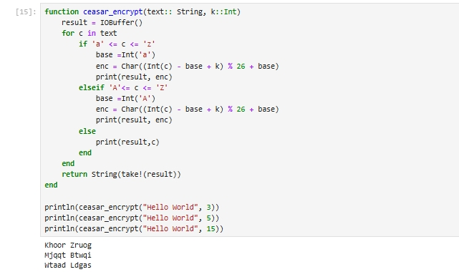

Шифр Цезаря

Принцип работы заключается в том, что каждая буква текста заменяется на букву, расположенную в алфавите на фиксированное число позиций вправо (или влево). Например, при сдвиге на 3 буква A превращается в D, B — в E и так далее. При выходе за пределы алфавита используется циклический переход. Этот метод иллюстрирует идею моноалфавитной подстановки.

# Шифр Атбаш

Выполним задание 2 с помощью языка Julia:

function atbash_encrypt(text:: String)  
 result = IOBuffer()  
 for c in text  
 if 'a' <= c <= 'z'  
 base =Int('a')  
 enc = Char(base + (25 - (Int(c) - base)))  
 print(result, enc)  
 elseif 'A'<= c <= 'Z'  
 base =Int('A')  
 enc = Char(base + (25 - (Int(c) - base)))  
 print(result, enc)  
 else   
 print(result,c)  
 end  
 end  
 return String(take!(result))  
end  
  
println(atbash_encrypt("Hello World"))

Проверим результат работы кода: См. рис. 2

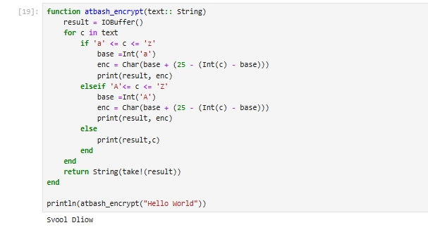

Шифр Атбаш

Здесь используется зеркальное преобразование алфавита: первая буква заменяется на последнюю, вторая — на предпоследнюю, третья — на предпредпоследнюю и так далее. Таким образом, A ↔ Z, B ↔ Y, C ↔ X. Применение алгоритма дважды возвращает исходный текст. Шифр относится к простейшим видам моноалфавитной замены.

# Полученные результаты

1. Реализованы функции для шифра Цезаря и Атбаш.
2. Проверена корректность работы алгоритмов на тестовых строках.

# Заключение

В ходе работы были изучены два классических шифра — Цезаря и Атбаш. Обе реализации продемонстрировали принципы символьного шифрования — использование циклического сдвига и зеркального отражения алфавита. Получены навыки обработки строк в Julia и закреплены основы криптографии.

# Библиографическая справка

[1] Julia: https://ru.wikipedia.org/wiki/Julia

[2] Шифр Цезаря:https://ru.wikipedia.org/wiki/%D0%A8%D0%B8%D1%84%D1%80_%D0%A6%D0%B5%D0%B7%D0%B0%D1%80%D1%8F

[3] Шифр Атбаш: https://ru.wikipedia.org/wiki/%D0%90%D1%82%D0%B1%D0%B0%D1%88